Муниципальное автономное дошкольное образовательное учреждение
Городского округа «город Ирбит» Свердловской области «Детский сад № 23»

«8 Марта – праздник мам!»
Международный женский день – это как раз тот самый праздник, когда мы можем поблагодарить своих мам за все хорошее, что они сделали для нас, выразив свою любовь и заботу. Этот день согрет лучами солнца, женскими улыбками и украшен россыпью цветов. Ведь мамочка – это самый дорогой человечек в мире! Ведь мы обязаны ей своим появлением, ведь она, недосыпая ночами, пела нам колыбельную и именно она всегда поймет, простит, поможет во всех начинаниях, и подставит теплое плечо, в трудную минуту. Педагоги и дети нашего детского сада встречали самых дорогих гостей, чтобы поздравить их с праздником. В непринужденной доброжелательной обстановке 6 марта, мы организовали праздничный Концерт! Дети читали стихи о празднике и мамочке, исполнили песни, играли в оркестре и танцевали с цветочками, погремушками. Дети всех возрастов очень старались порадовать всех мамочек, бабушек и сотрудников детского сада!
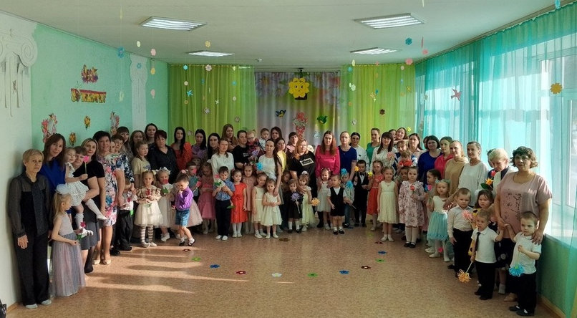

Музыкальный руководитель: Бахтина Татьяна Михайловна

